Міністерство освіти та науки України

Національний аерокосмічний університет ім. М. Є. Жуковського

«Харківський авіаційний інститут»

Факультет радіоелектроніки, комп'ютерних систем та інфокомунікацій

Кафедра радіоелектронних та біомедичних комп'ютеризованих засобів та технологій

Лабораторна робота №1

з предмету «Крос-платформене програмування»

за темою «Встановлення, запуск, найпростіша програма»

|  |  |
| --- | --- |
|  | Виконав  студент групи 522ст Пліско О.О |
|  |  |
|  | Перевірив викладач:  Кириченко Ю.В. |

м. Харків 2021

Завдання

1. Напишіть програму на python, яка запитує у користувача 3 цілих числа і виводить на екран середнє арифметичне. Використовувати функцію.

Лістінг програми:

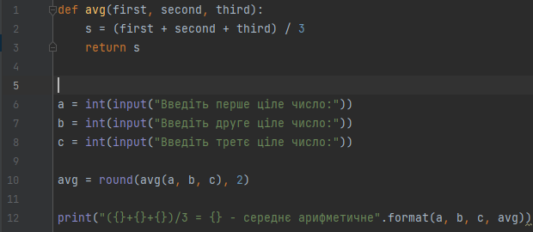

Результат виконання:

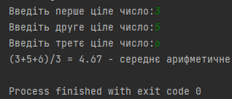

ВИСНОВОК

Під час лабораторної роботи було ознайомлено з умовним оператором, циклами for і while в python. Було вивчено структуру функцій.